Проект на тему: Создание станции «Насекомые» .

Воспитатель Фролова Т.В.
Паспорт проекта
Вид проекта: информационный, групповой
Продолжительность проекта: долгосрочный (2017-2018гг.)
Участники проекта: дети старшей группы, воспитатели, родители
Актуальность темы: насекомые – самая многочисленная группа животных. Мы считаем, что детям всегда интересно смотреть на полет шмеля, порхание бабочки, слушать стрекотание кузнечика. Детям хочется узнать - зачем же пчела кружит над цветком, как устроен муравейник, чем питается божья коровка. Проект поможет узнать детям больше об этой группе животных и научить правильному отношению к ним.
Цель проекта: познакомить детей с миром насекомых.
Задачи проекта:
- развивать умение обобщать насекомых по существенным признакам;
- воспитывать интерес к насекомым, желание узнать о них что-то новое;
- формировать реалистические представления о природе;
- воспитывать любознательность.
Предполагаемый результат:
Создание станции «Насекомые» на экологической тропинке на территории детского сада.
Совершенствование уровня знаний детей о насекомых и их роли в природе.
Повышение уровня экологических знаний родителей.
Роль родителей в реализации проекта:
изготовление насекомых из различных материалов для украшения участка,
изготовление эмблемы станции,
приобретение настольно-печатных игр соответствующего содержания,
приобретение трафаретов насекомых.
Участие специалистов в реализации программы:
подбор музыкального репертуара музыкальным руководителем,
помощь логопеда в подборе пальчиковой гимнастики соответствующего содержания,
подбор физических упражнений инструктором по физической культуре.
Продукты проектной деятельности:
Поделки из бросового материала, бумаги, пластилина, соленого теста, бисера.
Альбом рисунков «Насекомые»
Коллаж «На лесной полянке»
Стенгазета «Берегите насекомых!»
Эмблема станции
Станция «Насекомые» экологической тропинки
Формы работы по реализации проекта:
Разделы программы | Виды детской деятельности
Физическая деятельность | Утренняя гимнастика «Насекомые»  Бодрящая гимнастика «Жуки»
Пальчиковая гимнастика
- «Пчела»
- «Божьи коровки»
- «Трудолюбивая пчелка»
Зрительная гимнастика
- «Муравьи»
Дыхательное упражнение
- «Отправь пчелку в полет за нектаром»
Беседы:
- Осторожность на лугу
- Что делать, если ужалили пчела?
Познавательно-исследовательская деятельность | Беседы:  - Роль человека в жизни насекомых  - Какие насекомые первыми появляются после зимы  - Муравьи – санитары леса  - Кто такая стрекоза  - Мохнатый шмель  - Трудолюбивые пчелы  - «…Совсем как огуречик»  - «Какая коровка, скажите, пока Еще никому не дала молока?»  - Живые цветы (о бабочках)  Игры:  - Летает – не летает  - Четвертый лишний  - Сложи картинку  - Найди пару  - Угадай правило  - Бабочка выбирает любимый цветок  Организация выставки детских книг о природе.
Ручной труд:
- Изготовление из фантиков и бумаги бабочек .
- Стрекозы в технике модульное оригами.
- Бабочки из бросового материала.
Труд на участке:
- Устройство клумбы и посадка цветов для привлечения бабочек и пчел.
- Благоустройство участка
Познание | Рассматривание альбома «Насекомые»  Просмотр фильма о жизни бабочек  Наблюдения:  - за бабочками,  - муравьиная тропа ,  - за шмелями,  - за стрекозами,  - за божьими коровками,  - за кузнечиками,  -за червяками,  - какие цветы нравятся пчелам больше всего.  НОД:  - «Кто такие насекомые»  - «Таинственный мир насекомых»  - «Насекомые и цветы созданы друг для друга»  - «Стрекоза» (интеграция природы и лепки)  - «Бабочки» (интеграция природы и конструирования из природного материала)  - «Пчелы» (интеграция природы и ручного труда)
 | Вечер загадок о насекомых.
Художественное творчество | Изготовление коллажа «На лесной полянке».  Лепка из пластилина «Божья коровка».  Аппликация из бумаги в технике обрывания «Стрекоза».  Рисование насекомых в альбомах для раскрашивания.  Выпуск стенгазеты «Берегите насекомых!»  Создание эмблемы станции
Чтение художественной литературы | К.Чуковский «Тараканище»  В.Зотов «Божья коровка», «Кузнечик»  Е.Серова «Добрый великан»  Ю.Дмитриев «Муравей – красная точка», «У меня дома пчела»  С.Баруздин «Пчела»  Е.Фейерабенд «Кузнечики»  Заучивание стихов о насекомых  т
Музыка | Игровое упражнение  «Гусеница»  Слушание  Н.А.Римский-Корсаков «Полет шмеля»  Этюд  «Пляска бабочек» муз Е.Тиличеевой  Пение  «Не обижайте муравья» муз. Г.Гладкова, слова «В.Степанова
Родительское собрание:
«Экологическое воспитание детей в д/с и дома».
Презентация проекта:
Подведение итогов, создание станции «Насекомые» на экологической тропинке . Постановка экологической сказки.

Литература:
Система экологического воспитания в ДОУ. Автор-составитель О.Ф.Горбатенко
В.Н.Волчкова, Н.В.Степанова Конспекты занятий в старшей группе детского сада. Экология.
В.Н.Волчкова, Н.В.Степанова Конспекты занятий в старшей группе детского сада. Познавательное развитие.
Л.Б.Фесюкова, О.О.Григорьева Времена года. Комплексные занятия для детей 4 – 7 лет.
А.Н.Малышева. Аппликация в детском саду.
Г.И.Долженко. 100 поделок из бумаги.
И.А.Лыкова. Изобразительная деятельность в детском саду.
С.В.Соколова. Оригами для старших дошкольников.
http://stranamasterov.ru/node/2452
http://doshvozrast.ru/konspekt/konspekt01.htm
http://www.doumarx.ru/publ/ehkologija/konspekt_zanjatija_po_ehkologii_quot_nasekomye_osenju_quot_starshaja_gruppa/3-1-0-48

Удивительные бабочки из пластика
Яркие бабочки из пластиковых бутылок своими руками способны украсить как городскую квартиру, так и беседку на даче. Процесс их изготовления очень простой и увлекательный, а главное – Вы можете подключить к нему ребенка!
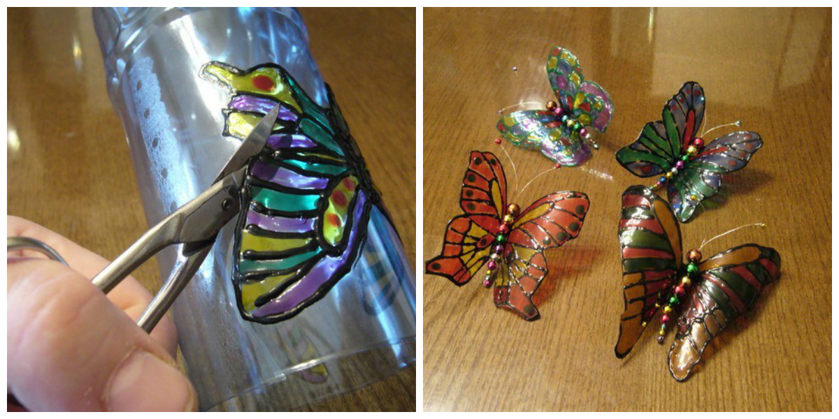
Набор для творчества стандартен:
- пластиковая бутылка (ее цвет не имеет значения);
- ножницы;
- лист картона;
- карандаш;
- проволока;
- акриловые краски;
- бусинки разных размеров.
Создание бабочки из пластиковых бутылок пошагово:
- Вырежьте среднюю часть бутылки.
- На картоне нарисуйте шаблонную заготовку будущей бабочки и вырежьте ее.
- Обведите заготовку, приложив ее к пластику, и аккуратно вырезайте по контуру.
- Прикрепите проволоку на линию изгиба.
- Разукрасьте крылышки по собственному желанию и оформите их бусинами.
Вариантов оформления существует огромное множество, вот некоторые наиболее интересные из них для Вашего вдохновения:
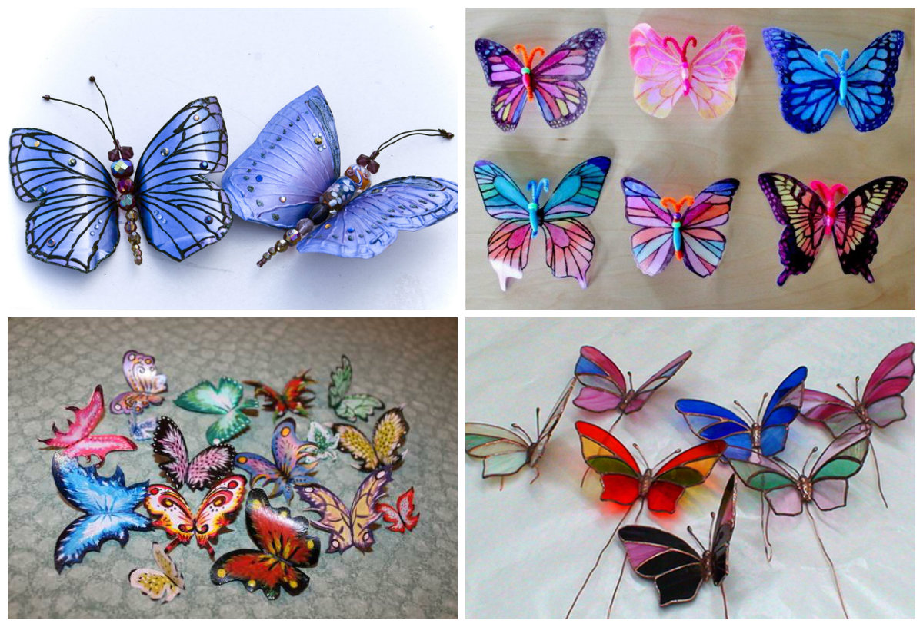

Такие разные божьи коровки
Создавать божьих коровок из пластика можно разными способами, а также из разных частей самой бутылки. Предлагаем Вам наиболее популярные варианты.

Вариант №1 – Божья коровка из пластиковых бутылок
Вам понадобится:
- 2 пластиковых бутылки 0,5 л (черный пластик) и 1 л (красный пластик);
- клей или степлер;
- ножницы;
- акриловые краски.
Ход работы:
- Литровая бутылка будет играть роль туловища.
- Красные крылышки божьей коровки вырезаем из бутылочки, которая размером побольше.
- Рисуем на крыльях черные точки краской.
- Крепим крылышки к тельцу клеем для пластика или степлером.
- Оформляем глазки и усики (можно тоже из пластика).
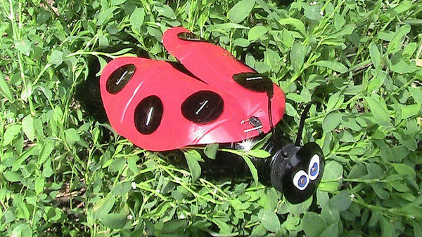

Вариант №2 – Божья коровка из пластиковых ложек
Вам понадобится:
- маленькая пластиковая бутылочка;
- 2 пластиковых ложки;
- черная и красная акриловые краски;
- клей.
Ход работы:
- Бутылочку окрашиваем в черный цвет, а два черенка от ложечек – в красный с черными точечками.
- Приклеиваем черенки к горлышку бутылки.
- Дополняем глазками и ротиком.
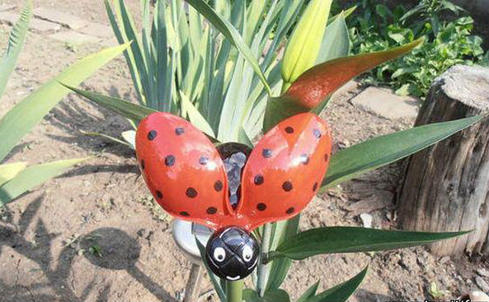

Вариант №3 – Божья коробка из пробки
Вам понадобится:
- крышечка от пластиковой бутылки;
- краски.
Ход работы:
Крошечную божью коровушку можно сделать из обыкновенной крышечки, просто разукрасив ее соответствующим образом. Она может стать как игрушкой для малыша, так и магнитиком на холодильник. Для этого достаточно лишь прикрепить к ней магнит или двухсторонний скотч.
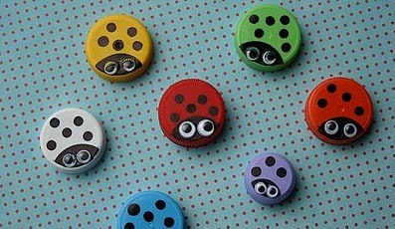
Теперь Вы знаете, что не стоит торопиться выбрасывать пустые пластиковые бутылки, ведь из них можно легко и быстро смастерить симпатичных божьих коровок вместе с малышом.

